工作组管理

头部导航选择基础数据，点击纵向工作组管理，进入工作组管理页面。

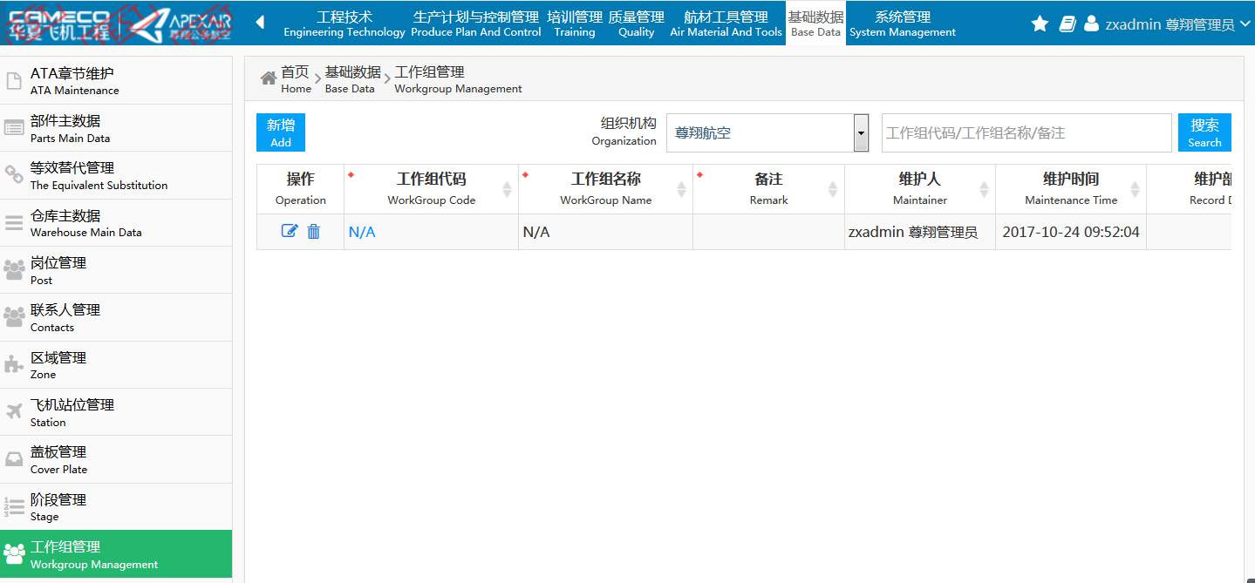

输入搜索条件，点击搜索按钮，下方列表处将会显示符合搜索条件的相关信息

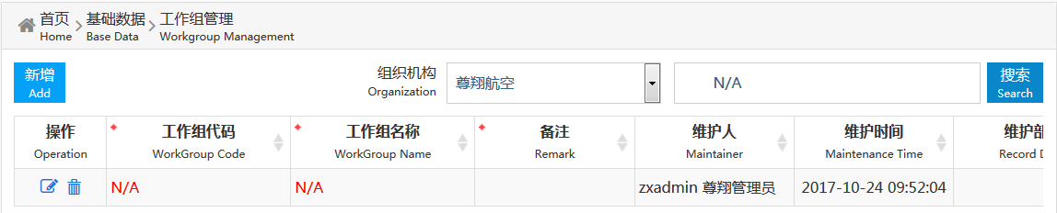

点击“新增”按钮，弹出“工作组管理”对话框，输入相关信息，点击保存。

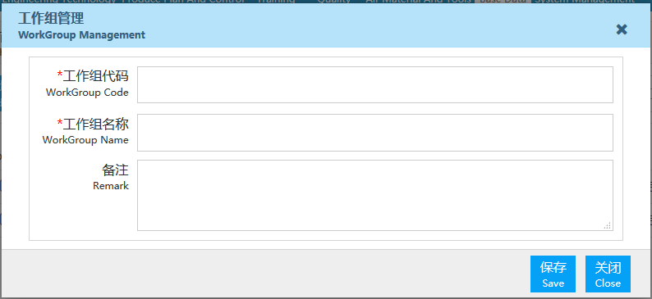

点击保存，在列表中将会增加一条数据，对此数据可以进行编辑和删除操作。

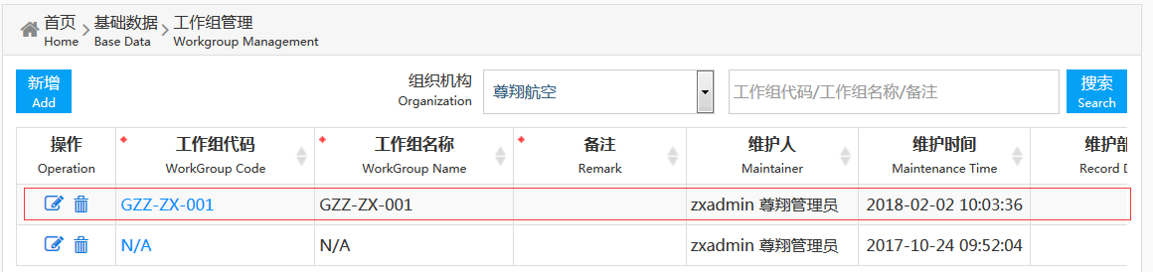

点击编辑小图标，将会弹出工作组管理对话框，修改此页面的相应信息，点击保存，列表中改条信息也会做相应的修改。

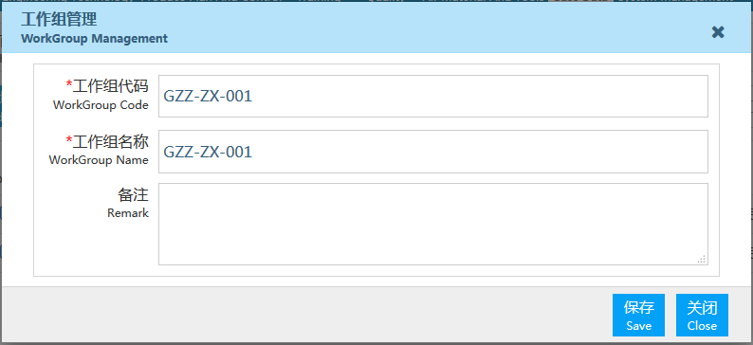

点击作废小图标，将会弹出作废的提示信息，确定要作废吗？点击是，将会作废此行信息，点击否，将会关闭此作废的对话框。

